Міністерство освіти і науки України
Львівський національний університет імені Івана Франка

Факультет електроніки
Кафедра радіофізики та
інформаційних технологій

Реферат
дипломної роботи
“”

Виконав
ст. Петришин Олег
групи ФЕІ 51с
Перевірив
доц. Благітко Б.Я.

Львів — 2015

Завдання
Мета роботи – спроектувати систему безпровідного зв'язку між двома мікроконтролерами, які складають ланку зв'язку БПЛА та пульта керування. Використати один мікроконтролер як передавач, а інший як приймач системних повідомлень. Визначити параметри радіо передавачів, дослідити якість передачі повідомлень, відповідно до відстані передачі даних. На двох макетних платах PSoC 4 реалізувати обмін повідомленнями використовуючи симетричні радіо передавачі. Визначити практичну цінність радіо передавачів.
Дослідити роботу датчика ультразвукового випромінювання. Функціональні можливості, визначити діапазон вимірювання датчика, оцінити характер сигналу датчика, навести пропозиції щодо вдосконалення сигналу датчика.
Змоделювати та реалізувати ланку зв'язку та датчика низькочастотного висотоміра як частину системи безпілотного літального апарату. Провести аналіз зібраної системи та визначити доцільність і розширюваність даної ланки. Використати різнотипні мікроконтролери із можливістю широкого використання даної ланки.
Реферат
Новим напрямком у сучасній авіаінженерії та робототехніці є побудова мультикоптерів – безпілотних літальних апаратів (БПЛА) з парною кількістю роторів, що обертаються діагонально в протилежних напрямках. У разі, коли двигунів чотири, такий БПЛА називається – квадрокоптер. На сьогодні головною метою є створення невеликого безпілотного квадрокоптера. Основними властивостями БПЛА є можливість простого управління і маневрування у повітрі. Квадрокоптери мають великий попит серед інженерів чи дослідників у сфері робототехніки, а також знаходять своє застосування і в професійній сфері, наприклад, армії.
Сфери застосування БПЛА дуже тісно пов’язані із автоматизованим управлінням без втручання або часткового втручання людини. Такі автоматизовані системи розширюють можливості використання роботизованої праці, замінивши працю людини. БПЛА можуть виконувати різні завдання, що недоцільно для виконання пілотованими літальними паратами. Розглянемо деякі з них: спостереження повітряного простору земної чи водяної поверхні; виконання бойових чи тактичних завдань; спостереження місцевостей із високих чи важкодоступних точок; екологічний контроль місцевості.

Актуальність проблеми
Дана робота описує можливість використання доступних мікроконтролерів, а також усі додаткові датчики універсального використання на інші системи. Таким чином можна легко застосувати інші види датчиків, задаючи інші параметри системи.
Використовуючи безпілотні літальні апарати, оператор має враховувати ряд параметрів і умов керування БПЛА. Поточний етап повинен включати основні чинники: дальність польоту, висота польоту, ризик нештатних ситуації під час проведення польоту, тощо. Проте частину цих умов закладають у мікропроцесорну модель для усунення або часткового вирішення у самій платі керування БПЛА. Наприклад, під час втрати зв'язку із пультом керування, БПЛА може здійснити ряд команд для повернення до попередньо заданої траєкторії польоту або ж здійснення аварійної посадки. Такий процес можна також і децентралізувати на інші види каналів зв'язку.
Реферат
Квадрокоптери
Квадрокоптер (він же квадролет, англ. Quadrocopter, чотирироторний вертоліт) - літальний апарат з чотирма роторами (Рис. 1), що обертаються діагонально в протилежних напрямках (Рис. 2). Узагальнена назва апаратів подібного типу, з довільною кількістю роторів - мультикоптер. Багатороторні вертольоти розроблялися ще в перші роки вертольотобудування. Недоліком цих апаратів була складна трансмісія (сукупність елементів чи агрегатів, призначених для передавання обертового моменту від двигуна до ведучої частини приладу або механізму), що передавала обертання одного мотора на кілька гвинтів. Винахід хвостового гвинта і автомата перекосу поклало край цим спробам. Нові розробки почалися в 1950-ті роки, але далі прототипів справа не просунулася. Нове народження мультикоптери отримали в XXI столітті, вже як безпілотні апарати. Завдяки простоті конструкції квадрокоптери часто використовуються в любительському моделюванні. Мультикоптери найчастіше використовують для кіно чи фото зйомки, камера винесена із робочої зони гвинтів.

Рис. 1. Прототип квадрокоптера Parrot Ar.Drone.

Рис. 2. Схематичне представлення роторів квадрокоптера.
Мультикоптери мають як парне (2, 4, 6, 8, 10 або навіть 12), так і непарне (3, 5) число гвинтів постійного кроку (автомата перекосу, на відміну від одно і двох гвинтових апаратів, немає). Кожен гвинт приводиться в рух власним двигуном. Як правило, половина гвинтів обертається за годинниковою стрілкою, половина - проти, тому хвостовий гвинт мультикоптеру не потрібен. У деякому роді виняток становить трикоптер: один з моторів там розташовується на нанизаної на вісь рухомій платформі, кут повороту якої змінюється серво-приводом - так і здійснюється політ в сторони. І тим не менше, для всіх апаратів характерно маневрування, шляхом зміни швидкості обертання гвинтів. Наприклад: прискорити всі гвинти - підйом. Прискорити гвинти з одного боку і уповільнити з іншого - рух в сторону. Прискорити гвинти, що обертаються за годинниковою стрілкою, і сповільнити обертові проти - поворот. Мікропроцесорна система переводить команди радіоуправління в команди двигунам. Щоб забезпечити стабільне висіння, мультикоптери в обов'язковому постачають трьома гіроскопами, фіксуючими крен апарату. Як допоміжний інструмент, іноді, також використовується акселерометр, дані від якого дозволяють процесору встановлювати абсолютно горизонтальне положення, і бародатчик, який дозволяє фіксувати апарат на потрібній висоті. Також, застосовують сонар для автоматичної посадки і утримання невеликої висоти, а також для обльоту перешкод. І найголовніше - GPS-приймач, що дозволяє записувати маршрут польоту заздалегідь, з комп'ютера, а також, повертати апарат в точку зльоту, в разі втрати керуючого радіосигналу, або знімати параметри польоту оперативно або потім.

Напрямки використання квадрокоптерів

1. Університетське та розробницьке використання.
Квадрокоптери є об’єктом для університетських досліджень для перевірки та оцінки нових ідей в ряді різних областей, в тому числі теорії управління польотом, навігації, систем реального часу і робототехніки. За останні роки багато університетів розробили квадрокоптери для виконання більш складних повітряних маневрів. Групи квадрокоптерів можуть не тільки зависати в повітрі, проте й автономно виконувати складні процедури, такі польоти, як сальто, проникати крізь тунелі чи вузькі щілини та виконати політ, групуючись у чергу.
Є багато переваг використання універсальних квадрокоптерних тестових платформ. Вони відносно дешеві, доступні за різних параметрів і їх проста механічна конструкція залишається доступною для усіх. У зв'язку з використанням квадрокоптерів у багатьох галузях, вчені з ряду областей повинні працювати разом, щоб зробити значні поліпшення у розробці квадрокоптерів. Квадрокоптерні проекти, як правило, це результат співпраці між інформатиків, електротехніків та інженерів механіки.
Завдяки гарній маневреності, квадрокоптери можуть бути корисні в найрізноманітніших ситуаціях і умовах. Квадрокоптери, що здатні до автономного польоту, можуть усунути необхідність людини на будь-якому небезпечному середовищі. Саме тому виникає великий інтерес розробників для удосконалення квадрокоптерної платформи.
Існують деякі світового класу інженерно-дослідницькі лабораторії, що на даний час, ведуть розробки усе досконаліших методів та програм для квадрокоптерів. До них відносяться головним чином аерокосмічного управління Массачусетського технологічного інституту, гелікоптерів ETH Арена, та головний робототехнічний університет штату Пенсільванія, автоматизації, зондування і сприйняття (Грасп).

2. Військове та урядове використання.
Квадрокоптерні БПЛА (безпілотні літальні апарати) використовуються для спостереження та розвідки військових і правоохоронних органів, а також пошуково-рятувальних робіт у міських умовах. Одним з таких прикладів є Aeryon Scout, створений канадською компанією Aeryon Labs, який слабкий БПЛА, які можуть спокійно зависати на місці і використовувати камеру, щоб спостерігати за людьми та об'єктами на землі. Компанія стверджує, що машина грає ключову роль у виявленні поширення наркотиків по Центральній Америці, надаючи візуальне спостереження за торговцем наркотиками, навіть у глибині джунглів (компанія Aeryon не розкриватиме назви країни та інших оБПЛАстей у засоби масової інформації).

3. Комерційне використання.
Найбільше використання квадрокоптери набули в області аерофотозйомки. Квадрокоптерні БПЛА підходять для цієї роботи, тому що в їх основі є автономний характер і економія значних затрат. Одержання аерофотознімки з квадрокоптерів так само просто, як програмування GPS координат, натиснувши кнопку “перейти у місце призначення”. Із використанням бортових камер, користувачі мають можливість транслювати відео у прямому ефірі. Багато компаній використовували це для реальної фотографії нерухомості у системах виробничого контролю. Різні організації використовують квадрокоптери у своїх інтересах для забезпечення телевізійної зйомки із висоти.

Керування польотом квадрокоптера.
Кожен ротор виробляє як тягу, так і обертовий момент щодо центру обертання, а також силу опору протилежно до напрямку польоту. Якщо всі ротори обертаються з тією ж кутовою швидкістю, перший та третій ротори за годинниковою стрілкою і другий та четвертий (див. рис 2) - проти годинникової стрілки, досягається нульовий аеродинамічний момент і кутове прискорення навколо осі обертання дорівнює нулю. Це означає, що стабілізуючий ротор, як у звичайних вертольотів, не потрібен. Обертання індуковане за невідповідності балансу в аеродинамічному моменті (наприклад, шляхом виконання команд тяги ротора, що обертається в протилежних напрямках до пар гвинтів).
Кутове прискорення по обертанню вздовж горизонтальної осі і по горизонтальнії можуть бути викликані окремо, не впливаючи на вертикальній осі. Кожна пара гвинтів, обертаючись в тому ж напрямку, керує однією віссю, або коченям або нахилом, і збільшення тяги для одного ротора при зниженні тяги для інших буде підтримувати обертовий момент для зміни кута повороту по горизонталі (рискання). Таким чином фіксовані лопаті можуть бути зроблені для маневру. Поступальне прискорення досягається за рахунок підтримки ненульового крену.
Використання чотирьох роторів необхідне, оскільки вони діють симетрично до парних осей. З чотирьох роторів легко отримати баланс тяги. Оскільки пара бічних роторів обертаються в протилежних напрямках, а один збільшується у той час як протилежний по осі зменшується, загальний реактивний момент рискання і сили тяги залишається рівним нулю. Аналогічний підхід відноситься до контролю тангажу з використанням поздовжніх пар роторів. У пілотуванні вертольота, контроль повороту, врівноважуючи з реактивного моменту від несучого гвинта є складним процесом і вимагає значної практики.. На практиці, новітні квадрокоптери сьогодні використовувють спеціальні прилади, що реагують на зміну орієнтації системи — гіроскоп, вони використовуються для стабілізації повороту.
Квадрокоптери можуть використовувати основу у вигляді або ромба або квадрата, для роторів. Ромбоподібну основу трохи легше зрозуміти, так як кожна вісь управління спирається на одну пару роторів і для інших вона не змінюються. З додаванням простого регулятора змішувача ходу, квадратний візерунок працює так само легко. Як хвіст V деяких літаків, рухи є чистими у напрямку нахилу до горизонтальної осі та оберту по ній, потім виконуватимуться, як комбінований вхід двох діагональних осей.

Моделювання ситуацій під час польоту квадрокоптера.
Як відомо, нештатну ситуацію можна поділити по характеру на статичну та динамічну. Тобто під час польоту у заданому напрямі можуть перебувати перешкоди, які необхідно оминути і продовжити політ у заданому напрямку. Якщо система перебуває у режимі очікування і виникає динамічна перешкода (наприклад, людина рухається у напрямку квадрокоптера), то необхідно змінити місце очікування, вибравши безпечну точку.

Математична модель польоту квадрокоптера
Перед конструюванням квадрокоптерів складають математичну базу для обчислення польоту системи і урахування допустимих відхилень під час польоту. Під відхиленнями вважають кути рискання, тангажу і крену, а також кутову швидкість і лінійну швидкість польоту літального апарату.

Система координат квадрокоптера
Для початку вибирають основу систему координат. Використовують рівняння руху БПЛА і записують в проекціях на осі детермінованої системи координат. Можна використовувати дві системи координат, одна з яких називають нерухомою відносно землі(або точки спостереження), а друга відносно осі квадрокоптера.
Розглянемо рис 3.

Нерухома система: відносно точки О (точка спостереження або точки відносно землі). Відповідно наведені перпендикулярні вектори OX, OY та OZ
Рухома система координат: відносно точки O'(точка осі квадрокоптера). Осі координат — O'X', O'Y' та O'Z'. Ці осі співнапрямленні із осями нерухомої системи координат, а тому зміщення ведеться відповідно по радіус-вектору R.
Нехай точка O' – це точка центру мас квадрокоптера.

Момент інерції
Нехай квадрокоптер лежить у площині OXY, його центр мас знаходиться у точці O, а рамка квадрокоптера — AC і BD. На них розташовані ротори. Момент інерції квадрокоптера однаковий вздовж кожної осі MN, що лежить у заданій площині. Нехай маса кожного ротора зосередженна у точках A, B, C, D відповідно і рівна m_{r}, а вся маса корпуса рівномірно розподілена на відрізках AC і BD і рівна m-m_{r}.

Рис. 4. Розрахунок моменту інерції.
Тоді момент інерції квадрокоптера відносно любої точки осі MN, яка складає з віссю BD кут α рівний:

Момент інерції відносно осі OZ, перпендикулярної площині OXY, проходить через точку О і обчислюється по формулі:

Рівняння руху
Квадрокоптер, як і будь-яке тверде тіло, є системою з шістьма ступенями вільностей, відповідно для опису його руху потрібно шість незалежних числових рівнянь або два векторних рівняння.
Рівняння руху центру мас
Вектор сили тяжіння прикладена до центру мас квадрокоптера і має вигляд: , де - прискорення вільного падіння.
Сила опору повітря , де - безрозмірний аеродинамічний коефіцієнт, - щільність повітря, - площа поверхні. Таким чином, сила опору повітря пропорційна квадрату швидкості з деяким коефіцієнтом
і спрямована протилежно швидкості.
Вектор сумарної сили тяги всіх роторів також прикладений до центру мас і має вигляд:, де,, , і , і - сили тяг першого, другого, третього і четвертого роторів відповідно.
Вектор деякої сторонньої сили позначимо як . У разі коли сила викликана вітром , так як сила, з якою діє вітер на квадрокоптер фактично є силою опору повітря.
Таким чином, векторне рівняння описує рух цента мас квадрокоптера в нерухомій системі координат має вигляд:

Швидкість можна отримати висловивши прискорення і проінтегрувавши його за часом:

Проінтегрувавши швидкість, виходить радіус вектор до центру мас квадрокоптера, тобто координати положення центру мас квадрокоптера:

Рівняння моментів:

Рівняння моментів у даному випадку зручно розглядати відносно центру мас, у рухомій системі координат. Рівняння моментів описує обертання тіла щодо миттєвої осі. У цій моделі обертання може бути викликано тільки силами, які створюють ротори. Введемо вектори

Радіус вектори роторів у рухомій системі координат. Довжини цих векторів рівні між собою і дорівнюють

Рис. 5. Схематичне зображення квадрокоптера в рухомий системі координат

В даному випадку зручніше розбити це рівняння на два: перше рівняння буде описувати обертання навколо осі симетрії квадрокоптера, друге рівняння буде описувати обертання навколо осі, що лежить в площині квадрокоптера. Тоді перше рівняння має вигляд:

Виражаючи кутовий прискорення з цього рівняння і проінтегрувавши його за часом, можна отримати кутову швидкість:

де , і , і в - компоненти вектора по осях координат:
Проінтегрувавши за часом кутову швидкість, можна отримати кути повороту квадрокоптера навколо осей рухомої системи координат:

де компоненти, , і вектора являють собою кути повороту навколо осей нормальної системи координат OX, OY і OZ відповідно.
Розглянемо обертання квадрокоптера навколо осі перпендикулярної площині. Позначимо реактивний момент гвинтів як . Вектор цього залежить тільки від величини і спрямований вздовж нормалі до площини квадрокоптера. Крім реактивного моменту існує ще співнапрямленні йому момент сил, викликаний гіроскопічним ефектом через зміну гіроскопічних моментів роторів, який теж може обертати корпус квадрокоптера навколо цієї осі, але так як ротори обертаються в різних напрямках його можна не розглядати. Тоді модуль кутового прискорення виражається формулою:

де - деяка функція залежить від величини .
Проінтегрувавши цей вираз можна отримати модуль кутової швидкості, при цьому отримана кутова швидкість завжди буде спрямована перпендикулярно площині квадрокоптера. Позначимо одиничний вектор спрямований перпендикулярно площині квадрокоптера як . Таким чином, отримуємо:

А проінтегрувавши це рівняння виходить кути повороту квадрокоптера навколо осей рухомої системи координат.

Таким чином, сумарні значення кутової швидкості і кутів повороту будуть рівні:

Розділ 1. Методи детектування перешкод.
Один із найпоширеніших методів детектування перешкод — використання далекоміра, для визначення поточної відстані до найближчого об’єкта.
Далекомір — прилад, для вимірювання відстані безконтактним способом. Далекоміри, що побудовані на основі надсилання ультразвуку надзвичайно ефективні та прості у користуванні у аналогових електронних системах. Завдяки точному калібруванні дальнометра, можна якнайточніше визначити на якій відстані знаходиться перешкода. А якщо використовувати порівняння попередньо отриманих значень далекоміра, можна приблизно спрогнозувати можливий час до зіткнення із перешкодою. Завдяки математичному моделюванню, можна визначити траекторію руху перешкоди, надати відповідний рівень “небезпеки” їй і виконати відповідне рішення після аналізу даних.
Принципи дії ультразвукового далекоміра.
Далекомір складається з двох частин - приймальної і передавальної - обидві частини у роботі керуються схемою управління.
Відстань міряється наступним чином: приймальна частина випромінює через резонуючий елемент пачку звукових імпульсів з частотою >20кГц. Довжина пучка вибирається за потребою. Пучок потрібен для того що б "розгойдати" елемент зі стоячого положення. Далі коливання резонуючого елемента передаються повітрям і поширюються вперед (і вбік - залежить від елемента) як звичайний звук. Якщо попадається більш-менш перпендикулярна перешкода, то частина коливань відбивається назад і поширюються точно так само в бік далекоміра. Хвилі потрапляють на елемент приймальної частини (по суті мікрофон) і фіксуються схемою.
Звук в повітрі поширюється досить повільно, час його польоту пропорційно відстані, який він пролетів. Цей метод називають метод ехолокації (Рис. 6).
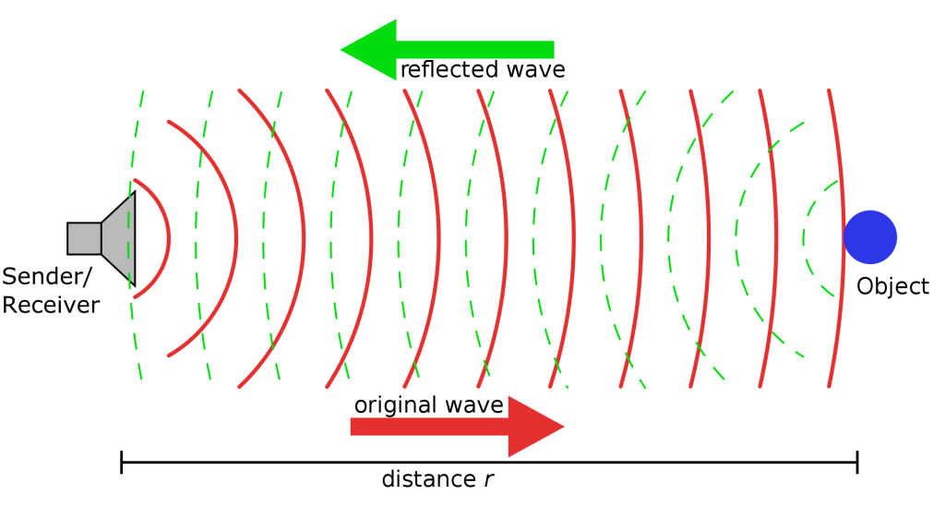
Рис. 6. Схематичне представлення проходження хвиль ехолокації.
Для детектування перешкод квадрокоптером у просторі необхідно використовувати декілька датчиків далекомірів, для більш об’єктивної оцінки перешкод. У даній роботі буде розглянуто 2 датчики далекомірів, встановлених по вертикальній(Рис. 7а) та горизонтальній (Рис. 7б) осях квадрокоптера.

Рис. 7. а) Вертикальний вид квадрокоптера.
б) Горизонтальний вид квадрокоптера (кільце вказує на розміщення далекоміра).
Завдяки вертикальному розміщені далекоміра, можна регулювати мінімальну висоту польоту, або мінімальну віддаль від перешкоди у просторі. А завдяки горизонтальному розміщенні далекоміра можна встановлювати максимальне наближення до об’єкта.
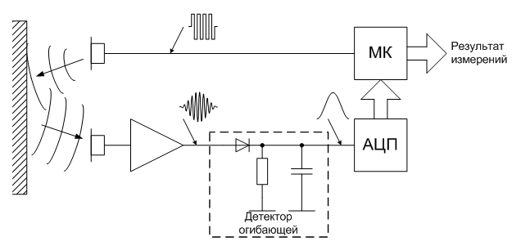
Рис.8. Функціональна схема імпульсного далекоміра
Результат
вимірювань
Огинаючий детекотр

Основними способами вимірювання висоти польоту є барометричний і радіотехнічний висотомір.
Барометричний спосіб вимірювання висоти заснований на принципі вимірювання атмосферного тиску, закономірно що змінюється з висотою. Барометричний висотомір є звичайним барометром у якого замість шкали тиску поставлена шкала висот. Такий висотомір визначає висоту польоту літака непрямим шляхом, виміряючи атмосферний тиск, який змінюється з висотою по певному закону. Барометричний спосіб вимірювання висоти пов'язаний з рядом помилок, які, якщо їх не враховувати, приводять до значних погрішностей у визначенні висоти. Барометричні висотоміри дуже прості і зручні для користування у сфері авіації.
За допомогою барометричної формули визначають абсолютну висоту польоту.
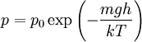
де p0 — тиск на нульовому рівні (на рівні вибою в газових свердловинах, біля поверхні Землі або на рівні моря), Па;
p — тиск на висоті h, м над цією поверхнею, Па;
m — маса молекули (для повітря дорівнює масі молекули азоту), кг;
g — прискорення вільного падіння, м/с2;
k — стала Больцмана, Дж/К;
T — абсолютна температура повітря, К.
Підставивши дані барометричного датчика, а також температурного датчика можна отримати абсолютну висоту польоту.
Примітка. Дана барометрична формула не враховує залежності висоти від g та T. Нею можна користуватися вимірюючи висоти порядку 11км над рівнем моря.
Радіотехнічний спосіб вимірювання висоти заснований на використовуванні закономірностей розповсюдження радіохвиль. Відомо, що радіохвилі розповсюджуються з постійною швидкістю і відбиваються від різних поверхонь. Використовуючи ці властивості радіохвиль можна визначати висоту польоту літака. Принцип вимірювання висоти радіотехнічним способом можна представити таким чином. На літаку встановлюється передавач і приймач. Передавач випромінює радіосигнали короткими імпульсами які прямують антеною до землі і одночасно поступають на приймач. Дійшовши до земної поверхні, сигнали відбиваються і приймаються приймачем, який пов'язаний з індикаторним пристроєм. Індикаторний пристрій по інтервалу часу між надходженням в приймач прямого і відбитого радіосигналів визначає висоту польоту літака, яка відлічується по шкалі. Сучасні радіовисотоміри працюють на частотному (радіовисотоміри малих висот) і на імпульсному (радіовисотоміри великих висот) методах вимірювання висоти і показують реальну висоту польоту. Це є їх перевагою перед барометричними висотомірами, оскільки барометрична висота, як правило, відрізняється від реальної.
Помилки барометричних висотомірів
Барометричні висотоміри мають інструментальні, аеродинамічні і методичні помилки.
Інструментальні помилки висотоміра виникають унаслідок недосконалості виготовлення приладу і неточності його регулювання.
Причинами інструментальних помилок є недосконалість виготовлення механізмів висотоміра, знос деталей зміна пружних властивостей анероїдної коробки, люфти, тощо. Кожний висотомір має свої інструментальні помилки. Вони визначаються шляхом перевірки висотоміра, заносяться в спеціальну таблицю і враховуються під час польоту.
Аеродинамічні помилки виникають в результаті неточного вимірювання атмосферного тиску на висоті польоту унаслідок спотворення повітряного потоку, особливо при польоті на великих швидкостях. Ці помилки залежать від швидкості польоту, типу приймача атмосферного тиску, і місця його розташування. Вони визначаються при випробуваннях літаків і заносяться в таблицю поправок. Для спрощення обліку інструментальних і аеродинамічних поправок складається таблиця свідчень висотоміра з урахуванням сумарних поправок, яка поміщається в кабіні літака.
Методичні помилки виникають унаслідок неспівпадіння фактичного стану атмосфери з розрахунковими даними, встановленими в основу для розрахунку шкали висотоміра. Шкала висотоміра розрахована для умов стандартної атмосфери на рівні моря: тиск повітря Р_{о}=760 мм рт. ст., температура t₀= + 15°С, температурний вертикальний градієнт t_{гр}=6,5° на 1000 м висоти.
Використовування стандартної атмосфери припускає, що заданій висоті відповідає цілком певний тиск. Але оскільки в кожному польоті дійсні умови атмосфери не співпадають з розрахунковими, то висотомір показує висоту з помилками. Барометричному висотоміру властиві також помилки унаслідок того, що він не враховує зміни топографічного рельєфу місцевості, над якою пролітає літак.
Методичні помилки барометричного висотоміра діляться на три групи:
1) помилки від зміни атмосферного тиску у землі;
2) помилки від зміни температури повітря;
3) помилки від зміни рельєфу місцевості.
Помилки від зміни атмосферного тиску у землі. Барометричний висотомір виміряє висоту польоту щодо рівня ізобаричної поверхні, атмосферний тиск якої встановлений на шкалі тиску висотоміра. Він не враховує зміни тиску по маршруту. Звичайно атмосферний тиск в різних точках земної поверхні в один і той же момент неоднаковий.
Зміну атмосферного тиску з висотою характеризують барометричним ступенем — висотою, на яку треба піднятися або опуститися від початкового рівня, щоб тиск змінився на 1 мм рт. ст.
На практиці барометричний ступінь для малих висот беруть рівній 11 м. Отже, кожному міліметру зміни тиску у землі відповідає 11 м висоти, тобто Н=11·Р.
Помилки від зміни атмосферного тиску у землі враховуються таким чином:
1) перед вильотом — установкою стрілок висотоміра на нуль;
2) перед посадкою — установкою на висотомірі тиску аеродрому;
3) при розрахунку висот — шляхом обліку поправки на зміну атмосферного тиску.
Помилки від зміни температури повітря. Шкала висотоміра тарується по стандартній середній температурі повітря в шарі висоти, що виміряється. Тому висотомір правильно показуватиме висоту польоту тільки при збігу фактичної середньої температури повітря з розрахунковою.
Але в реальних умовах фактична температура повітря, як правило, не співпадає з розрахунковою. Тому висотомір показує висоту з помилкою. Єство цієї помилки полягає в тому, що при зміні температури повітря у землі відбувається зміна температури і тиску повітря на висоті. В холодну пору року повітря стає більш щільним і в цьому випадку тиск з підняттям на висоту зменшується швидше, ніж в теплий час, коли повітря володіє меншою густиною.
Помилки від зміни рельєфу місцевості. Ці помилки виникають тому що висотомір протягом всього польоту указує висоту не над місцевістю що проходить вимірювання, а щодо рівня ізобаричної поверхні, атмосферний тиск якого встановлений на висотомірі. Чим різноманітніший рельєф місцевості, тим більша виникає похибка. Для визначення реальної висоти польоту необхідно враховувати поправку на рельєф. Висота рельєфу визначається по карті. При розрахунку реальної висоти, поправка на рельєф віднімається з абсолютної висоти, а при розрахунку приладової висоти додається.

Розділ 2. Безпровідне передавання інформації по радіоканалу.
Програмне середовище і набір бібліотек двох мікроконтролерів (приймача і передавача):

PSoC 4:
1) Cypress Project libraries;
2) nrf24L01+ Radio Library;
3) Компоненти: Cypress Status Register, Cypress Control Register
Arduino Uno:
1) Arduino Project Libraries;
2) nrf24L01+ Radio Library;

У роботі використано безпровідну передачу даних по радіоканалу частотою 2.4 ГГц. При цьому використовувалися радіомодулі фірми Nordic Semiconductor NRF24L01+. Даний модуль призначений для макетних плат із наднизькими споживанням струму. Завдяки цьому, цей модуль споживає у штатному режимі роботи від 1,9 В до 3,6 В при 14мА струму. Інтерфейс зв'язку із мікроконтролерною системою — SPI. Швидкість передачі даних по радіоканалу у трьох режимах: 250КБіт/c, 1МБіт/с та 2МБіт/с.
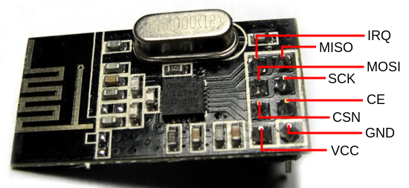
Рис 9. Симетричний радіопередавч nrf24l0+.
Зв'язок із мікроконтролерами фірми Cypress сімейства PSoC 4, серії 4245AXI:
Як відомо, дана серія мікроконтролерів програмується за допомогою середовища розробки мікроконтролерних ПЗ Cypress Creator 3.x. Середовище розробки підтримує програмування мовою C із розширеннями бібліотек Cypress. Програмування на високорівневих мовах (наприклад С++) ще досі офіційно не підтримується. Тому виникла необхідність використовувати прикладну бібліотеку NRF24 для зв'язку із радіомодулями, написаної на мові С. У проекті використовується регістри вводу/виводу для роботи із інтерфейсом SPI. При цьому стандартні компоненти середовища PSoC Creator (наприклад SPI_M) для роботи із даним інтерфейсом не були задіяні, з метою економії пам'яті контролера і подальшого для використання датчика висотоміра.
Зв'язок із мікроконтролерами фірми ATMEL сімейства AVR, ATMEGA328P із платою розширення Arduino Uno
Середовище розробки мікроконтролерного ПЗ -Arduino IDE, на основі бібліотек AVR та за допомогою розширень бібліотек Arduino. Дане середовище підтримує роботу із вільними для користування компіляторами GCC, G++, AVR-GCC, AVR-G++, що дозволяють компілювання не тільки мову низького рівня C, а і C++. Також використовується бібліотеки Arduino для доступу зовнішніх інтерфейсів.
Бібліотека nrf24L01+ Radio Library;
Основна структура бібліотеки:
Файли nrf24.c, nrf24.h and nRF24L01.h. Додатково пропонується використання файлу radioPinFunctions.c, у якому містяться реалізація функцій доступу до пінів радіомодуля. Для під'єднання, наприклад, до PSoC ,було використано регістри вводу і виводу.
Ініціалізація та конфігурація бібліотеки пропонується викликом функцій:
/* initializes hardware pins */
nrf24_init();
/* RF channel: #2 , payload length: 4 */
nrf24_config(2,4)
Адресування передачі даних до отримувача і передавача:
uint8_t rx_mac[5] = {0xE7,0xE7,0xE7,0xE7,0xE7};
uint8_t tx_mac[5] = {0xD7,0xD7,0xD7,0xD7,0xD7};
/* Set the module's own address */
nrf24_rx_address(rx_mac);
/* Set the transmit address */
nrf24_tx_address(tx_mac);
Формування пакету даних до передачі:
uint8_t data_array[4];

data_array[0] = 0x00;
data_array[1] = 0xAA;
data_array[2] = 0x55;
data_array[3] = 0xFF;
Виклик передачі даних:
/* Automatically goes to TX mode */
nrf24_send(data_array);
Очікування до завершення пакету передачі даних
/* Wait for transmission to end */
while(nrf24_isSending());
Перевірка статусу переданих даних:
int8_t temp;
/* Make analysis on last tranmission attempt */
temp = nrf24_lastMessageStatus();
if(temp == NRF24_TRANSMISSON_OK)
{
xprintf("Tranmission went OK\r\n");
}
else if(temp == NRF24_MESSAGE_LOST)
{
xprintf("Message is lost ...\r\n");
}
/* Retranmission count indicates the tranmission quality */
temp = nrf24_retransmissionCount();
xprintf("Retranmission count: %d\r\n",temp);
Отримання даних другим мікроконтролером після налаштування бібліотеки і вказання адреси читання:
uint8_t data_array[4];
if(nrf24_dataReady())
{
nrf24_getData(data_array);
}
Даний підхід ще потребує дообробки втрачених пакетів даних. У такому випадку потрібно надсилати пакет даних ще раз.

Низькочастотний датчик висотоміра
У роботі розглядається дальномір у ролі висотоміра, який працює на ультразвукових частотах порядку 40КГц. Модуль HC-SR04 є простим у користуванні, його можна легко налаштувати і визначати відстанні до об'єкту.
Принцип роботи дальноміра:
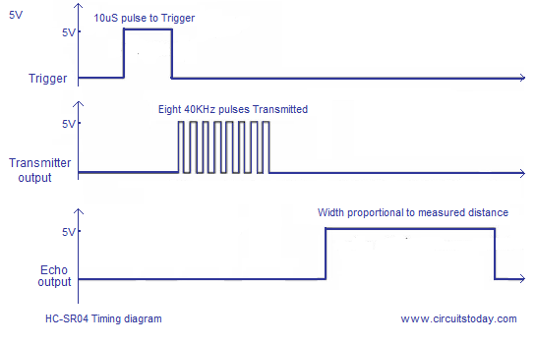
Рис. 10. Часова діаграма дальноміра.
На рис 10 наведено часову діаграму роботи дальноміра. Перша частина показує отримання П подібного сигналу для активації передачі імпульсів, довжина якого не менше 10мкс. Друга частина діаграми вказує яким чином сигнал розділяється на вісім імпульсів. Третя — вихідний імпульс датчика, високий рівень якого містить довжину пропорційну до вимірюваної дистанції.
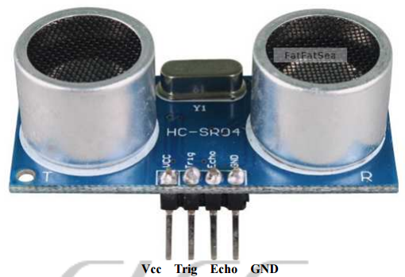
Рис 10. Датчик HC-SR04.
Електричні та фізичні параметри дальноміра.
Робоча напруга DC 5 V
Струм споживання 15mA
Частота передавача 40КГц
Максимальна відстань 4м
Мінімальна відстань 2cm
Вимірювальний кут 15°
Вхідний сигнал активації 10uS TTL pulse
Вихідний сигнал Input TTL lever signal and the range in proportion
Габартні розміри 45*20*15мм
Список використаної літератури:
1. Ультразвуковой дальномер – Электронные данные. – Режим доступа:http://www.ampersant.ru/ultra/Дата доступа: апрель 2013. – Загл. с экрана.
2. Разработка ультразвукового измерителя дальности / А.В. Бурдуков // Дипломный проект Государственный университет аэрокосмического приборостроения. – 2010. – С. 17 – 22.

Список використаних інформаційних джерел:
1. http://www.airport.kharkov.ua/visota-polotu/klasif-kats-ya-visot-v-d-r-vnya-vim-ryuvannya/ - Способи вимірювання висоти польоту.
2. https://github.com/kehribar/nrf24L01_plus - nrf24L01+ Radio Library;

